Bac Métropole 2024 Jour 2 Spécialité physique-chimie Correction © https://labolycee.org
EXERCICE 1– Autour du basket-ball (11 points)
1. Étude d’une trajectoire idéale
Q1. Système {ballon} de masse m et de centre de masse M.
Référentiel terrestre supposé galiléen.
Repère d’étude (Oxy).
Dans le cas d’une chute libre, le ballon n’est soumis qu’à son poids .
Deuxième loi de Newton : soit donc .
En projection selon les axes Ox et Oy du repère choisi et compte tenu du sens du vecteur indiqué sur le schéma il vient :
Q2. donc a_{x}(t) = et a_{y}(t)=
Ainsi en primitivant on obtient
On détermine les constantes avec les conditions initiales.
Coordonnées du vecteur vitesse initiale :
Compte tenu du vecteur vitesse initiale = on a :
v₀.cos α = Cte₁
v₀.sin α = 0 + Cte₂
Finalement :
Q3. À chaque instant donc v_{x}(t)= et v_{y} (t)=
En primitivant on obtient
Conditions initiales, à t = 0 s, le ballon est au point M₀ de coordonnées (x(0) = 0; y(0) = H_{m}) donc :
0 + Cte₃ = 0
0 + 0 + Cte₄ = H_{m}
Finalement, on obtient les équations horaires
Q4.
Q5. Le centre du panier a pour coordonnées C(x_{C} = L ; y_{C} = H_{a})
Remplaçons ces coordonnées dans l’équation de la trajectoire.

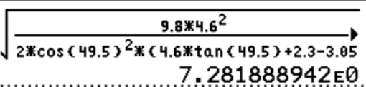

Q6. = 7,3 m.s⁻¹
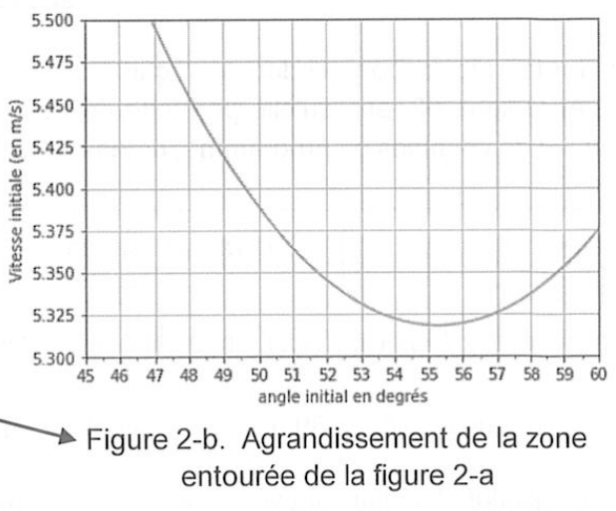
Attention calculatrice en degrés.

Q7. Par lecture graphique sur la
figure 2-b, la vitesse minimale correspond à un angle d’environ 55,2°.

Ainsi à 2 m, la vitesse initiale est plus faible que lors d’un lancer franc.
Par contre l’angle est plus élevé.
À 2 m, on réalise un tir plus en cloche.
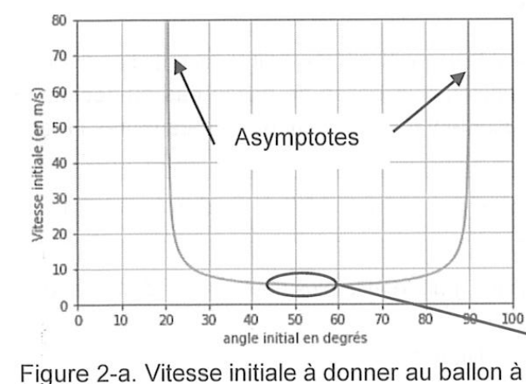
Q8. On a vu précédemment que ,
pour α qui se rapproche de 90° alors v_{0c} tend vers l’infini.
Plus l’angle augmente et plus le tir est vertical, plus il faut tirer fort en cloche.
Un tir à 90° est parfaitement vertical, il est logique qu’alors on ne puisse pas
atteindre le panier.

Q9. max(y) < Ha signifie que la plus grande altitude atteinte par le centre de masse M est inférieure à l’altitude du centre du panier. Ce qui correspond à la condition « le ballon ne passe pas au-dessus de l’arceau ».

Q10. La condition 2 indique que le ballon ne doit pas rebondir sur le bord du panier pour que le tir soit parfait. Pour cela, le ballon ne doit pas trop s’approcher de l’arceau.
La fonction d_bord est définie ligne 87, c’est la distance entre le centre du ballon et le bord de l’arceau.

La ligne 91 indique que si d_bord est inférieure au rayon du ballon alors la condition 2 n’est pas respectée. En effet le ballon toucherait l’arceau.

Q11. Le site internet conseille un angle de tir compris entre 47° et 55°, ce qui est supérieur à 45° angle minimal indiqué par la simulation.
Ces deux indications sont bien en accord.

2. Étude du dribble et du rebond du ballon
Q12. La courbe 2 montre une diminution d’énergie juste après le lâcher.
Elle représente l’énergie potentielle de pesanteur, E_{pp} = m.g.h avec l’altitude h qui diminue au début.
La courbe 3 correspond à une augmentation d’énergie.
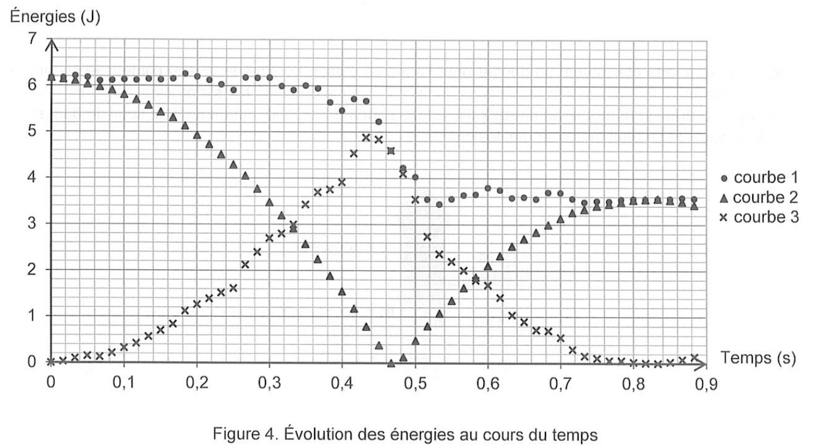
Elle représente l’énergie cinétique, en effet E_{c} = et la vitesse augmente au début du lâcher.
Enfin la courbe 1 correspond à l’énergie mécanique,
elle donne des valeurs égales à la somme des deux autres
courbes en accord avec E_{m} = E_{c} + E_{pp}.

Q13. Avant le rebond, on lit 6,0 ≤ E_{m} ≤ 6,2 J.
Après le rebond, au-delà de 0,5 s, on lit 3,4 ≤ E_{m} ≤ 3,6 J.
L’énergie perdue est bien voisine de 2,5 J.

Q14. En présence de frottements, l’énergie mécanique devrait diminuer en dehors des rebonds.
Or, en dehors des rebonds, l’énergie mécanique varie peu, moins de 0,2 J.
Cette faible variation est sans doute due aux erreurs de pointage du centre du ballon.
Ainsi on peut négliger les frottements.

Q15. Position 1 Position 2 le ballon est remonté
Vitesse minimale v₁ = ? vitesse nulle
Altitude h = 1,0 m Altitude h = 1,0 m
Énergie mécanique E_{m1} Énergie mécanique E_{m2} = E_{m1} – 2,5 J

E_{m2} = E_{m1} – 2,5
m.g.h = m.g.h + – 2,5
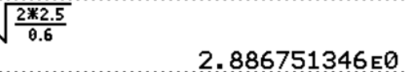
= 2,5
= 2,9 m.s⁻¹ (X3,6 = 10 km.h⁻¹)

3. Entendre l’arbitre lors du match
Q16. Le bruit ambiant est de 80 dB.
Le joueur le plus éloigné, à d₁ = 20 m, doit percevoir un son de sifflet de niveau sonore supérieur à L₁ = 83 dB.
On peut déterminer l’intensité sonore I₁ qui correspond et en déduire la puissance sonore que doit produire le sifflet.

on n’arrondit pas ce résultat intermédiaire.

On peut en déduire P :
donc P =
On peut calculer I₂ à la distance d₂ =1,0 m correspondant au joueur remplaçant.
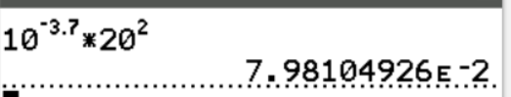
I₂ = = 8,0×10^{–2} W.m⁻²
Enfin on calcule le niveau sonore L₂
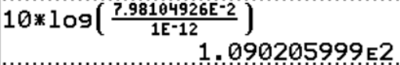
= 109 dB
Le joueur le plus proche perçoit le sifflet avec un niveau d’intensité sonore de 109 dB.
La figure 5 montre que cela est supérieur au seuil de danger.
Le remplaçant devrait porter des protections auditives.
On sait bien que cela n’est pas le cas en réalité, en effet le joueur risquerait alors de ne plus entendre ses coéquipiers. Ce qui poserait un problème pour le jeu.

Merci de nous signaler d’éventuelles erreurs à labolycee@labolycee.org

